Bài 1:
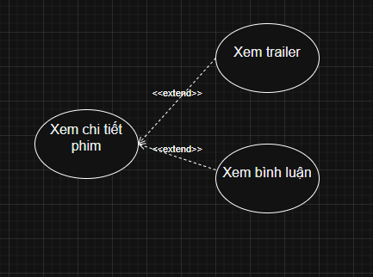
Bài 2:
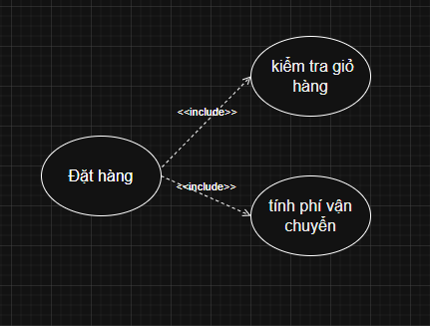
Bài 3:

Use Case A | Use Case B | Mối quan hệ | Giải thích
Đặt hàng | Kiểm tra giỏ hàng | «include» | Mỗi khi khách hàng đặt hàng, hệ thống bắt buộc phải kiểm tra giỏ hàng trước (xem sản phẩm hợp lệ, còn hàng hay không).
Đặt hàng | Đề xuất hoá đơn | «extend» | Sau khi đặt hàng, hệ thống có thể mở rộng để đề xuất hóa đơn hoặc các dịch vụ bổ sung (ví dụ: in hóa đơn, xuất hóa đơn điện tử). Đây là hành vi không bắt buộc, nên dùng «extend».
Đặt hàng | Xem đánh giá | association | Người dùng có thể xem đánh giá phim hoặc sản phẩm, nhưng hành động này độc lập với quá trình đặt hàng. Hai Use Case chỉ liên quan qua Actor, không phụ thuộc nhau.
Kiểm tra giỏ hàng | Đề xuất hoá đơn | association | Sau khi kiểm tra giỏ hàng, hệ thống có thể hiển thị tổng tạm tính, nhưng không trực tiếp tạo hóa đơn. Không có quan hệ include/extend rõ ràng, chỉ là liên kết thông tin.
Bài 4:
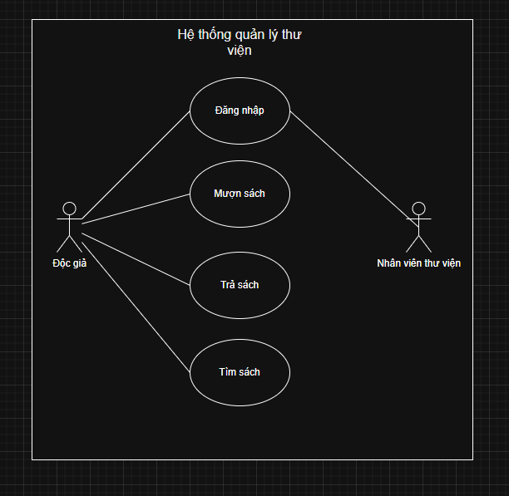
Bài 5:

Actor | Loại Actor | Use Case phục vụ
Khách hàng (Customer) | Primary | - Đăng ký / Đăng nhập - Tìm món ăn / Nhà hàng - Đặt món ăn - Thanh toán đơn hàng - Theo dõi trạng thái đơn hàng
Nhà hàng (Restaurant) | Primary | - Quản lý thực đơn (thêm, sửa, xóa món) - Nhận & xác nhận đơn hàng - Cập nhật trạng thái chế biến
Tài xế giao hàng (Driver) | Primary | - Nhận đơn giao - Xem lộ trình giao hàng - Cập nhật trạng thái giao (đang giao, đã giao)
Quản trị viên (Admin) | Secondary | - Quản lý người dùng (khách, nhà hàng, tài xế) - Duyệt/Khóa tài khoản - Xem báo cáo, thống kê hệ thống
Hệ thống thanh toán (Payment Gateway) | Secondary | - Xử lý giao dịch thanh toán trực tuyến - Gửi phản hồi kết quả thanh toán về hệ thống
Bài 6:
1.Use Case Description: Đặt hàng

Mục | Nội dung
Tên Use Case | Đặt hàng
Actor | Khách hàng (Customer), Hệ thống (System), Hệ thống thanh toán (Payment Gateway)
Mục tiêu | Giúp khách hàng lựa chọn món ăn và hoàn tất đơn đặt hàng, bao gồm xác nhận và thanh toán trực tuyến.
2.Luồng chính

Bước | Mô tả hành động
1 | Khách hàng đăng nhập vào hệ thống ứng dụng giao đồ ăn.
2 | Khách hàng tìm kiếm món ăn hoặc nhà hàng mong muốn.
3 | Khách hàng chọn món ăn và thêm vào giỏ hàng.
4 | Hệ thống hiển thị danh sách món trong giỏ, tổng tiền và phí vận chuyển.
5 | Khách hàng xác nhận thông tin đơn hàng (địa chỉ, ghi chú, phương thức thanh toán).
6 | Hệ thống gửi yêu cầu thanh toán tới cổng thanh toán (Payment Gateway).
7 | Payment Gateway xác nhận thanh toán thành công và gửi phản hồi về hệ thống.
8 | Hệ thống tạo đơn hàng, gửi thông báo tới nhà hàng và tài xế giao hàng.
9 | Khách hàng nhận được thông báo “Đặt hàng thành công” cùng mã đơn hàng.
3.Luồng lỗi

Trường hợp lỗi | Mô tả
A1: Không đăng nhập | Nếu khách hàng chưa đăng nhập → hệ thống yêu cầu đăng nhập trước khi đặt hàng.
A2: Giỏ hàng trống | Nếu khách hàng chưa chọn món → hệ thống hiển thị thông báo “Vui lòng chọn món trước khi đặt hàng”.
A3: Thanh toán thất bại | Nếu cổng thanh toán báo lỗi → hệ thống hiển thị thông báo “Thanh toán không thành công, vui lòng thử lại”.
A4: Món ăn hết hàng | Nếu nhà hàng cập nhật hết món → hệ thống thông báo và yêu cầu khách hàng chọn món khác.
Bài 7:
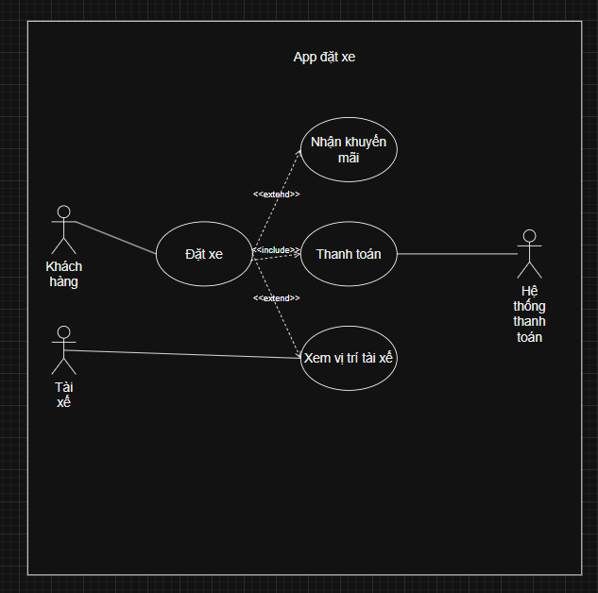
Bài 8:Use Case Diagram cho Ứng dụng Grab
-Các Actor:

Actor | Vai trò
Khách hàng | Đặt xe, đặt đồ ăn, thanh toán, xem khuyến mãi.
Tài xế | Nhận và thực hiện chuyến đi, cập nhật trạng thái.
Hệ thống thanh toán | Xử lý thanh toán và xác nhận giao dịch.

-Các Use Case:

Use Case | Mô tả ngắn
Đặt xe / Đặt đồ ăn | Khách hàng chọn dịch vụ và xác nhận chuyến.
Theo dõi đơn hàng / vị trí tài xế | Xem vị trí tài xế hoặc trạng thái đơn.
Thanh toán | Khách hàng thanh toán qua ví Moca hoặc tiền mặt.
Nhận khuyến mãi | Áp dụng mã giảm giá vào đơn hàng.
Đánh giá chuyến đi | Khách hàng chấm sao và nhận xét sau khi hoàn tất.

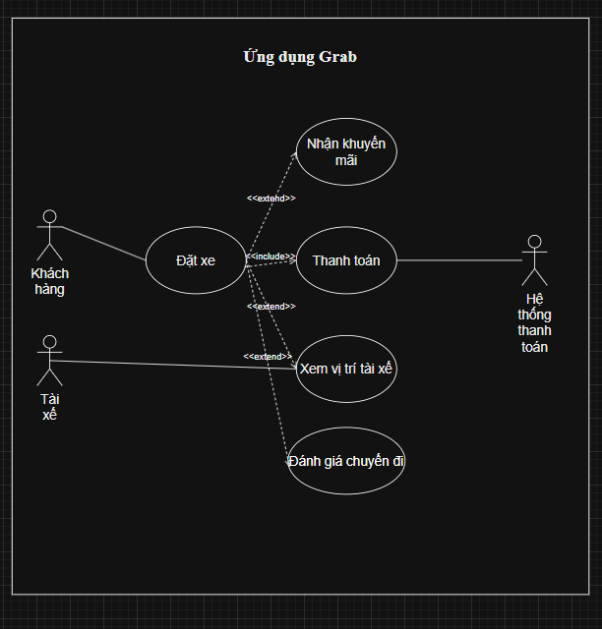

-Mô tả chi tiết 1 Use Case:

Thuộc tính | Mô tả
Tên Use Case | Đặt xe / Đặt đồ ăn
Mục tiêu | Cho phép khách hàng tạo yêu cầu dịch vụ vận chuyển hoặc giao đồ.
Actor chính | Khách hàng
Actor phụ | Tài xế, Hệ thống thanh toán
Điều kiện tiên quyết | Người dùng đã đăng nhập, có kết nối mạng.
Kết quả thành công | Chuyến xe hoặc đơn hàng được tạo thành công.
Luồng sự kiện chính | 1. Khách hàng chọn loại dịch vụ (xe, đồ ăn).2. Nhập điểm đến hoặc chọn món.3. Hệ thống hiển thị giá và khuyến mãi.4. Khách hàng xác nhận đặt.5. Hệ thống tìm tài xế phù hợp.6. Tài xế nhận chuyến và di chuyển.
Luồng thay thế | 3a. Không có tài xế gần đó → hiển thị thông báo lỗi.4a. Thanh toán thất bại → yêu cầu chọn phương thức khác.

Bài 9:
